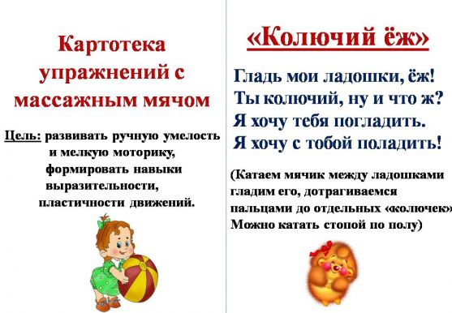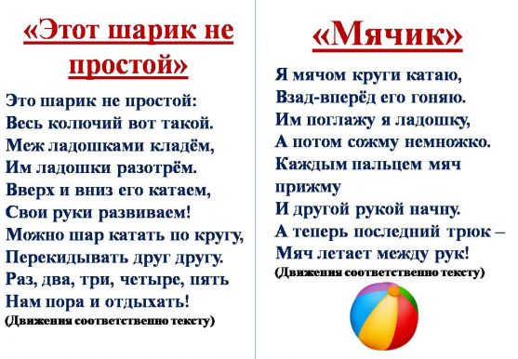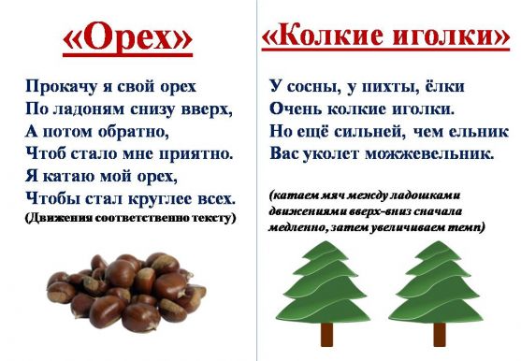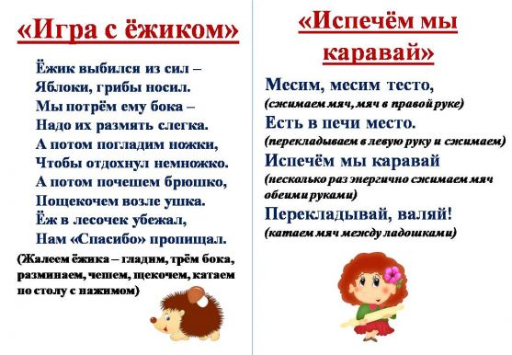
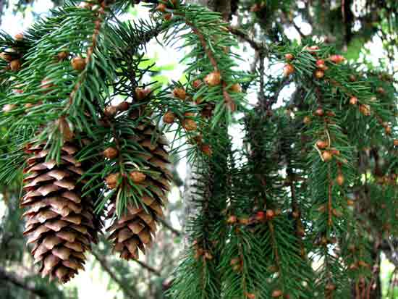

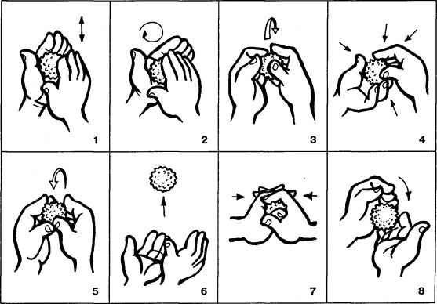
Упражнения из книги Ермаковой И.А."Развиваем мелкую моторику малышей"
1. Мяч находится между ладоней ребёнка, пальцы прижаты друг к другу. Делайте массажные движения, катая мяч вперёд-назад.
2. Мяч находится между ладоней ребёнка, пальцы прижаты друг к другу. Делайте круговые движения, катая мяч по ладоням.
3. Держа мяч подушечками пальцев, делайте вращательные движения вперёд (как будто закручиваете крышку).
4. Держа мяч подушечками пальцев, с усилием надавите ими на мяч (4—6 раз).
5. Держа мяч подушечками пальцев, делайте вращательные движения назад (как будто открываете крышку).
6. Подкиньте мяч двумя руками на высоту 20—30 см и поймайте его.
7. Зажмите мяч между ладонями, пальцы сцеплены в "замок", локти направлены в стороны. Надавите ладонями на мяч (4—6 раз).
8. Перекладывайте мяч из одной ладони в другую, постепенно увеличивая темп.

